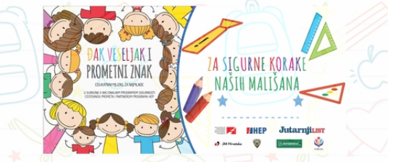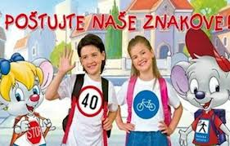
PROGRAM
održavanja preventivne akcije Ministarstva unutarnjih poslova koju provodi Ravnateljstvo policije i Policijska uprava međimurska u suradnji s Osnovnom školom Donja Dubrava i partnerom iz Nacionalnog plana sigurnosti cestovnog prometa

„Poštujte naše znakove“

Osnovna škola Donja Dubrava,
7. svibnja 2026. godine (četvrtak), s početkom u 11,00 sati,
Krbulja 21, Donja Dubrava
do 11,00 sati Okupljanje i dolazak djece i uzvanika
Edukativno - preventivna akcija „Poštujte naše znakove“
11,00 – 11,10 sati Uvod u program – „Koracima malim i sigurnim po velikom svijetu
prometa“ vode policijski službenici Službe prevencije Ravnateljstva policije
11,10 – 11,50 sati glazbeno scenski program i predstava: „Đak veseljak i prometni znak“
u izvedbi Glazbene unije mladeži
11,50 – 12,00 sati Interaktivna radionica: „Policajac - prijatelj pomagač“- radionicu vode
policijski službenici Policijske uprave međimurske
12,00 sati završetak programa

Edukativni program je nastao u sklopu
Nacionalnog plana sigurnosti cestovnog prometa
Republike Hrvatske za razdoblje od 2021. do 2030. i
Nacionalnog preventivnog projekta „IMAM IZBOR“
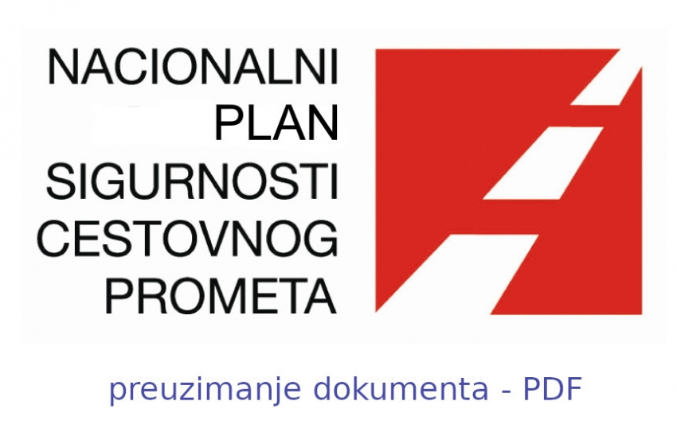
Napomena:
- Sudjeluje oko 65 djece
- Poziv upućen medijima

